اول ماه مه
اول ماه مه روز جهانی کارگر است. این روز هم یک روز مبارزه است و هم یک روز جشن که کارگران برای مسایل مهم راه‌پیمائی نموده و از ارزش های جنبش کارگری را تجلیل بعمل می‌آورند.

برلین. عکس:‌‌ سرگی کهول، Shutterstock لندن. عکس: لوندیسلند، Shutterstock برلین. عکس: سرگی کهول، Shutterstock
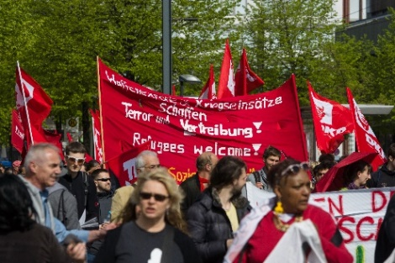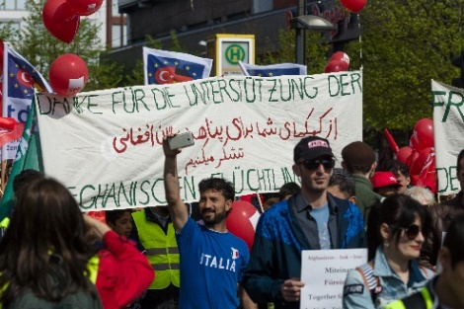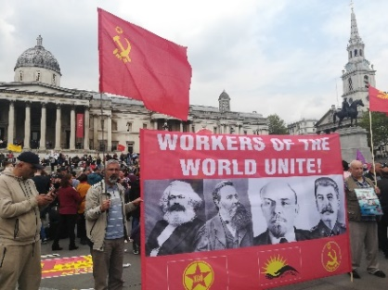

هر سال در اول ماه مه هزاران انسان در جهان به راه پیمائی می‌پردازند. این روز در بسیاری از کشورها تعطیل عمومی می‌باشد. در عقب این روز تعطیل، مبارزه‌ی طولانی برای حقوقی که امروز ما از آن برخورداریم نهفته است.

پیشینه‌ی اول ماه مه

به عنوان بخشی از انقلاب صنعتی سده نوزدهم، در بسیاری کشورها کارخانه‌های بسیاری ساخته شد. کالاها به مقدار زیاد تولید می شدند. مردم برای کار در کارخانه‌ها به شهرها نقل مکان می‌کردند. یک روز کاری معمولاً بسیار طولانی‌تر بود از آن‌چه که ما به آن عادت داریم و به ویژه شرایط کار در بسیاری جاها خوب نبود. سرانجام کارگران اقدام به تشکیل اتحادیه‌‌های کارگری کردند تا برای بدست آوردن حقوق خود مبارزه نمایند.
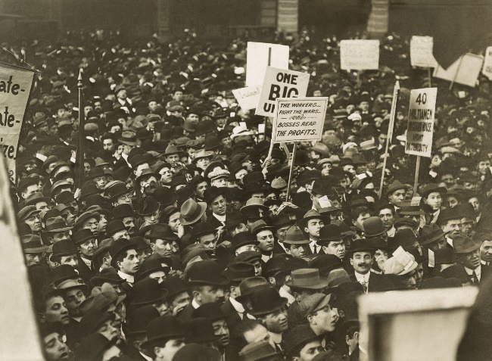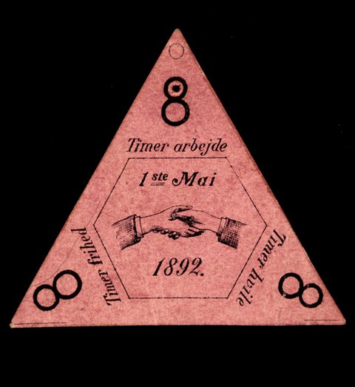
منبع: Flickr نیویورک ۱۹۱۲. عکس: ایورت هیستوریکل، Shutterstock
در سال ۱۸۸۹ در یک کنگره بین المللی کارگران در پاریس، تصمیم گرفته شد که روز کاری باید 8 ساعت باشد. همچنین تصمیم گرفته شد که اول ماه مه روز کارگر باشد. این که نحوه تجلیل و برگزاری از روزکارگر چگونه باشد، بستگی به جنبش کارگری هر کشور خواهد داشت.

اول ماه مه در نروژ

در سال 1890 ، جنبش کارگری در نروژ برای اولین بار اول ماه مه را به عنوان عید و روز جهانی مبارزه جشن گرفت. از این روز در چندین شهر تجلیل صورت گرفت و در پایتخت که آن زمان کریستیانیا نامیده می شد، راه‌پیمائی ترتیب داده شد. افراد زیادی در راه‌پیمائی شرکت کردند و مهمترین مسئله مطالبه‌ی روزکاری ۸ ساعته بود. روی پوسترهای که در این راه‌پیمائی حمل می‌شد، نوشته بود: "8 ساعت کار، 8 ساعت آزادی و 8 ساعت استراحت".

سال‌ها موضع هشت ساعت کاری مهمترین مطالبه‌ی کارگران بود. بعداً، این روز بیان‌گرخواسته‌ها و ایده‌های جنبش کارگری در هر زمان‌ گردید.
راه‌پیمائی اول ماه مه
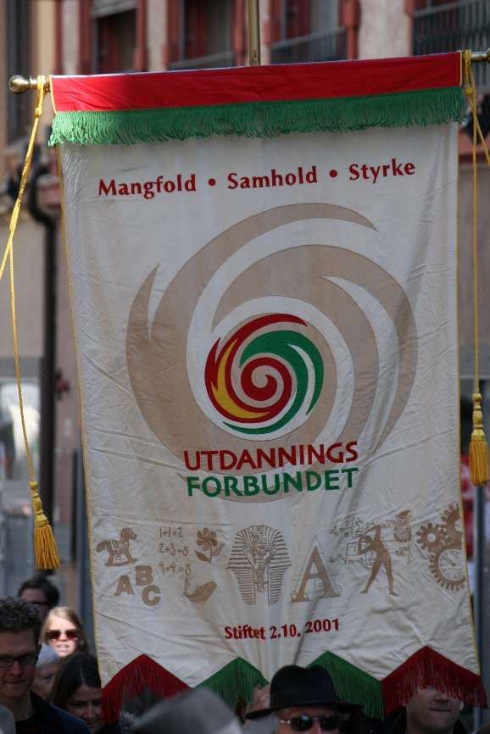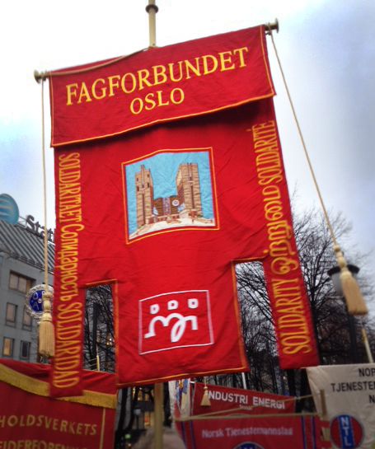
منبع: ویکی‌میدیا Wikimedia

احزاب سیاسی و برخی سازمان‌ها این روز را با ساز و کار مختلف جشن می‌گیرند. جشن اول ماه مه صبح زود با اجتماعات و اغلب صبحانه‌های عمومی آغاز می‌شود. سپس سخنرانی‌ها و راه‌پیمائی اول ماه مه صورت می‌گیرد. کسانی که در راه‌پیمائی اول مه شرکت می کنند با خود پرچم‌ حمل می‌کنند که نشان می دهد به کدام مؤسسه یا انجمن تعلق دارند. علاوه بر پرچم‌ها، در راه‌پیمائي بنرهای نیز حمل می‌گردد که در آن شعارهای نوشته است که منعکس کننده مسائل روز جامعه می‌باشد. گروه موسیقی و ترانه نیز همیشه در اول ماه مه مهم بوده اند.

یک روز همبستگی جهانی

برای جنبش کارگری در نروژ و کارگران در سراسر جهان، اول ماه مه یک جشن بسیار مهم و یک روز مهم سیاسی است. از همان لحظه اول، بزرگ‌داشت از اول ماه مه هم یک جشن جهانی و هم روز مبارزه و یک نماد قدرت و وحدت جنبش کارگری بوده است.
این روز به همان اندازه که به شعارها و مسائل مهم پرداخته است در قسمت تحکیم و ترویج وحدت و هویت نیز نقش ایفا نموده است. امروز اول ماه مه یک روز مهم برای نشان دادن همبستگی با کارگران در سراسر جهان است.
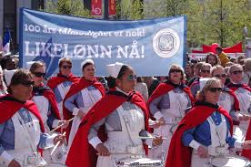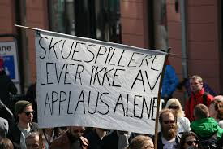
منبع: Flickr
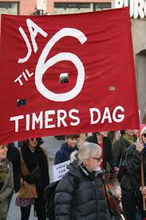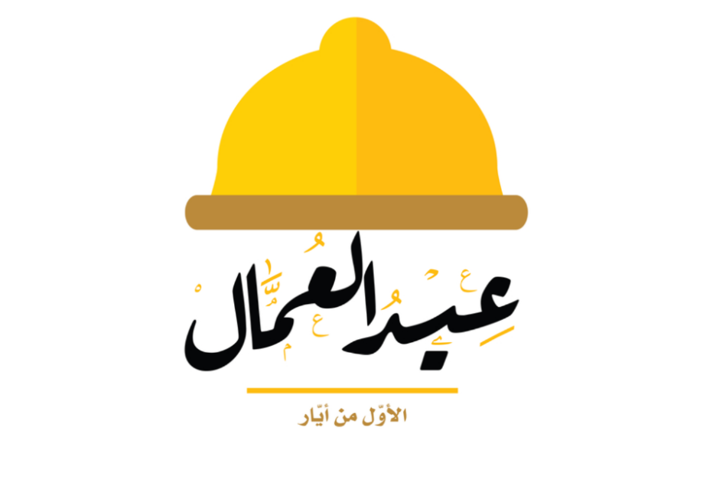
پوستر اول مه به عربی. منبع: ابو زینه، Shutterstock منبع: Flickr

